7. Фиалка.
Фиалка – одна из самых известных представительниц комнатной флоры. Она не ядовита, маленькие цветочки радуют глаз, а бархатистые листочки приятны на ощупь. Большой ассортимент новых форм и сортов позволяет подобрать цветы по вкусу и придать спальне ребёнка нежный колорит.
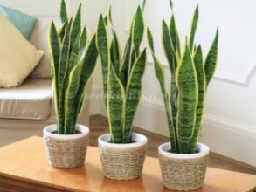 | 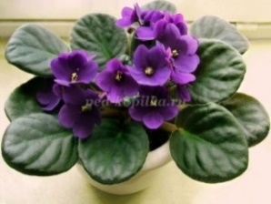 | 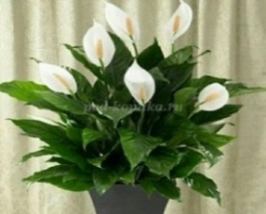
Сансевиерия | Фиалка | Спатифиллум

8. Хлорофитум.
Санитар воздуха, высасывает из воздуха вредные примеси и пыль, а выделяет чистый кислород. В содержании неприхотлив, цветет маленькими белыми цветочками.
Перед выбором растений для детской спальни, тщательно изучите их характеристики и воздействие на организм.
В домах, где находятся дети, строго воспрещаются следующие растения:
- паслен и аглаонема;
- диффенбахия и сингониум;
- декоративный перец всех видов;
- молочай и крупноцветковая алоказия;
- монстера и филодендрон;
- кактусы и фикусы;
- эхмея и олеандр.
Перечисленные растения ядовиты, аллергенны, либо попросту колючие, что тоже может представлять опасность для малыша.

МАДОУ д/с №118 города Тюмени

Памятка для родителей дошкольников:
"Комнатные растения в жизни ребёнка"

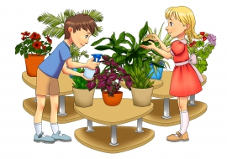

Подготовила: Томарева Лариса Васильевна,
старший воспитатель

Тюмень, 2022
Комнатные цветы по-особенному украшают наши дома, ведь они радуют наш глаз, напоминая о великолепии природы. В любое время года приятно, что зелёные растения окружают нас не только на улице, но и дома. Грамотно подобранные растения для детской комнаты создают особый микроклимат, положительно влияют на нервную систему малыша, очищают воздух и насыщают его кислородом.
Но к «детским» цветам предъявляют особые требования: они должны быть безопасными – не ядовитыми, не колючими, не сильно пахнущими и гипоаллергенными. Поэтому подбор растений для детской не всегда так прост.
Предлагаем вам 8 подходящих горшечных растений для детской комнаты.
1.Бегония.
Бегонию можно назвать растением-фильтром – она очищает воздух от пыли и бактерий, благодаря своим эфирным маслам. Бегония благотворно влияет на дыхательные пути. Разместите бегонию в светлом месте. Она любит полив, но не нужно её опрыскивать.
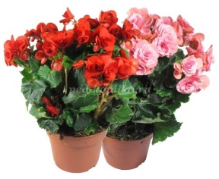 |  | 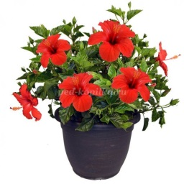 | 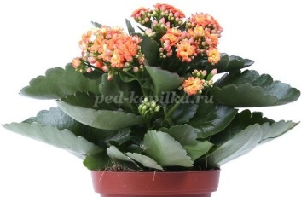
Бегония | Гибискус |  | Каланхоэ

2. Гибискус (китайская роза).
Цветки гибискуса невероятно красивы, могут быть обычными или махровыми. Гибискус не ядовитый и не имеет ярко выраженного аромата, но необходимо учитывать его высокорослость. Взрослое растение может достигать двух метров в высоту, поэтому в спальню детям лучше поставить молодое и невысокое растение.
3. Декабрист (зигокактус Шлюмбергера).
Одно из самых известных и распространённых комнатных растений. Кто-то может знать его под названием «рождественская звезда», так как декабрист распускает свои звездообразные цветочки как раз к концу декабря. Не капризен в уходе и не представляет опасности для ребёнка.
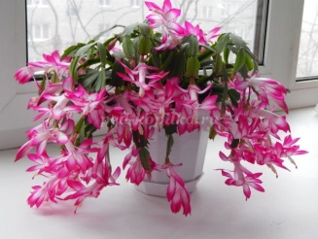 | 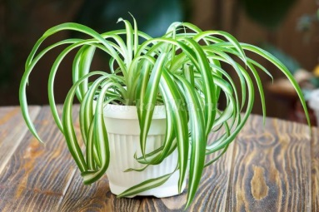
Декабрист | Хлорофитум

4.Каланхоэ.
Не ядовитый, не имеет яркого навязчивого аромата, обладает целебными свойствами, вплоть до заживления ран. Цветки яркие, их внешний вид зависит от сорта. Каланхоэ весьма неприхотливо и любит светлые места.
5. Сансевиерия («Тёщин язык»).
Сансевиерия - растение с красивыми листьями и белыми мелкими цветочками. У различных сортов сансевиерии наблюдается разный рисунок на листьях. Цветок быстро разрастается, но за ним нужно ухаживать и часто протирать листья. «Тёщин язык» очищает воздух от вредных веществ, выделяемых мебелью или напольным покрытием.

6.Спатифиллум.
Красивое комнатное растение с крупными цветками и листьями. Не слишком прихотлив в уходе, может очищать и увлажнять воздух в комнате. Иногда спатифиллум называют «цветком счастья» и часто ставят в детскую комнату для поддержания атмосферы добра, любви и счастья.

